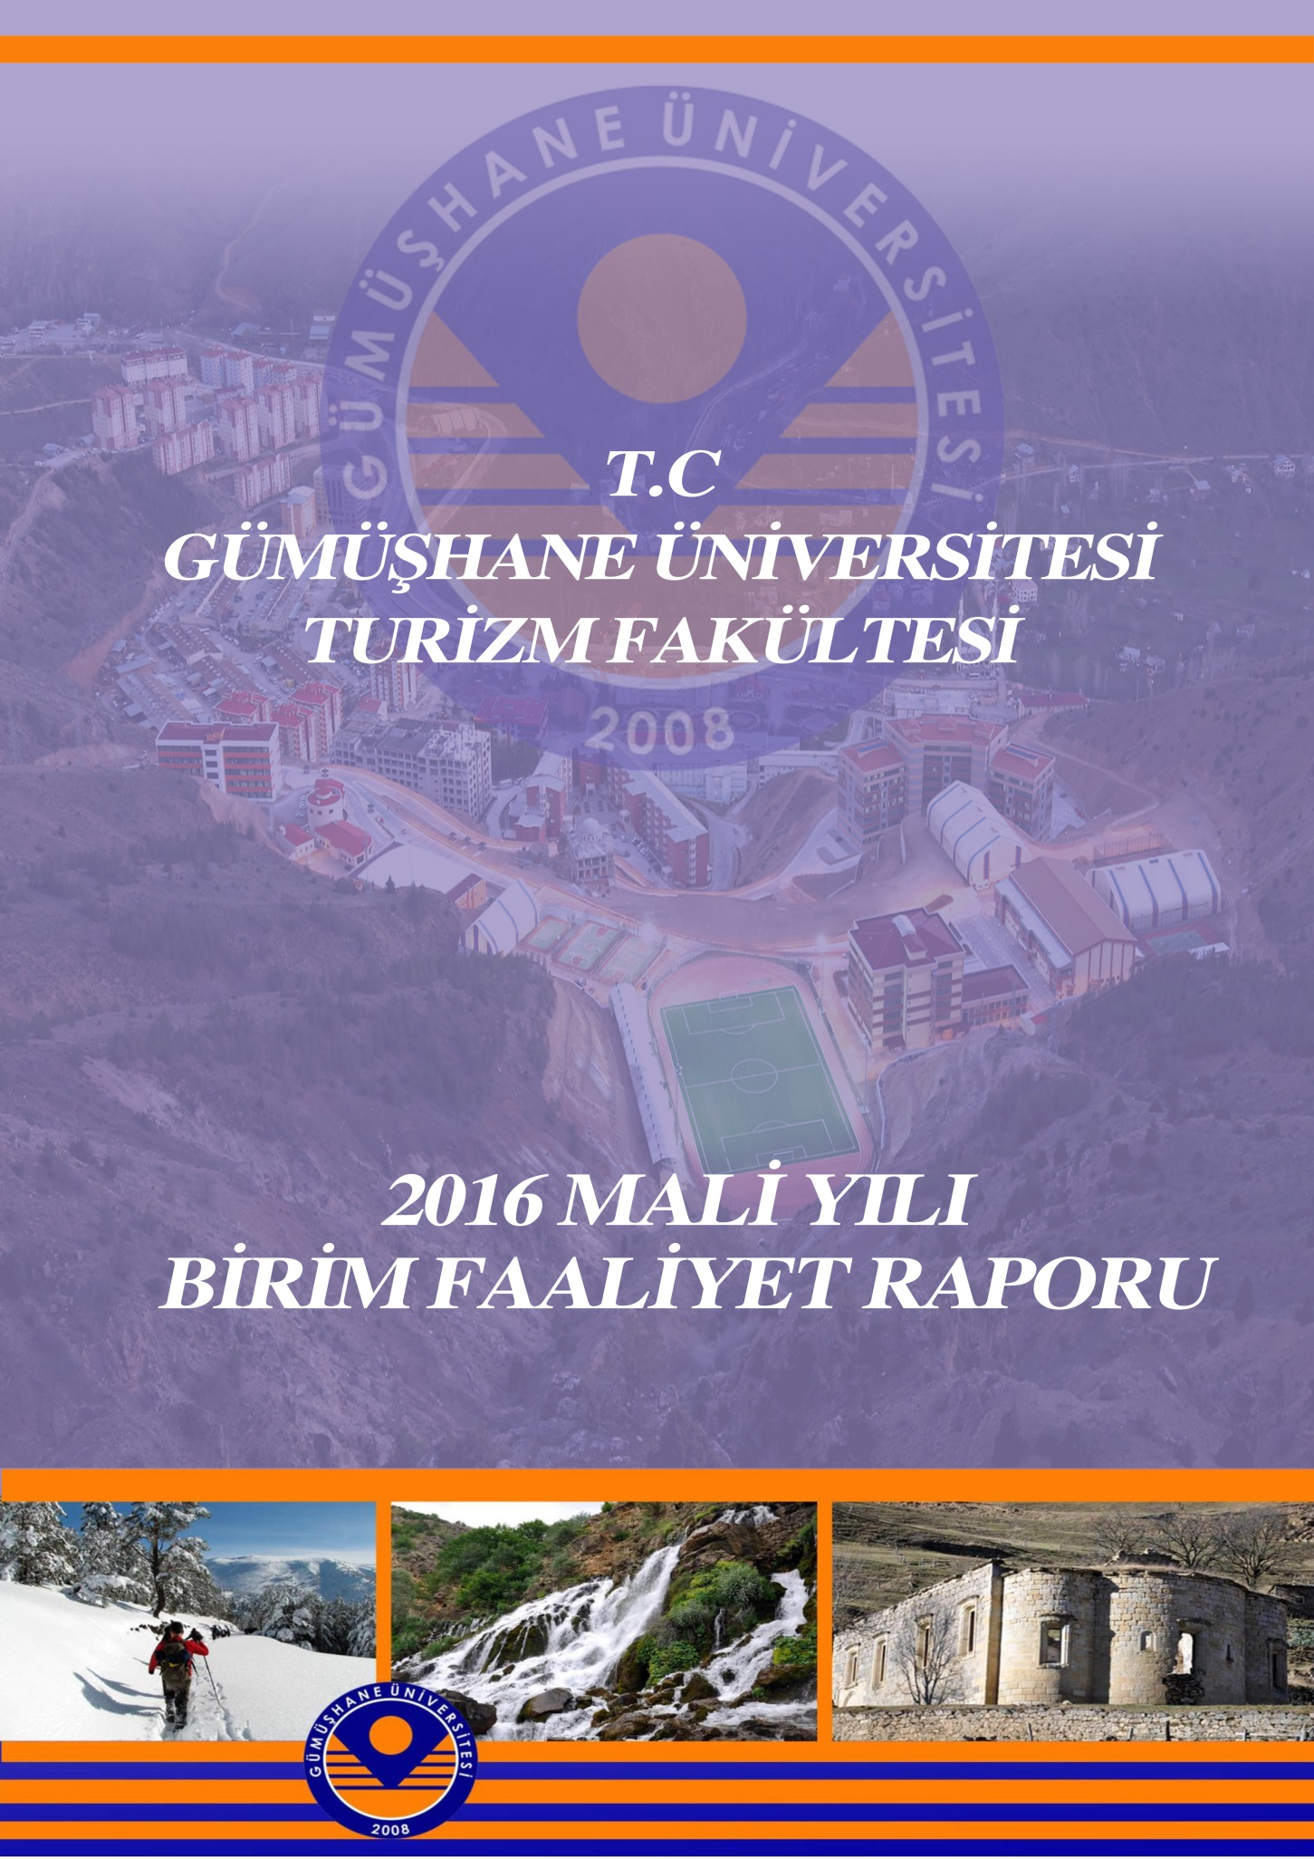

İÇİNDEKİLER

BİRİM YÖNETİCİSİNİN SUNUŞU 1
I- GENEL BİLGİLER 2
A- Misyon ve Vizyon 2
B- Yetki, Görev ve Sorumluluklar 2
C-İdareye İlişkin Bilgiler 4
1-Fiziksel Yapı : 4
2-Örgütsel Yapı : 8
3-Bilgi ve Teknolojik Kaynaklar : 9
4-İnsan Kaynakları : 10
5- Sunulan Hizmetler : 14
6- Yönetim ve İç kontrol Sistemi : 15
II- AMAÇ ve HEDEFLER 17
A-İdarenin Amaç ve Hedefleri 17
B-Temel Politikalar ve Öncelikler 19
III- FAALİYETLERE İLİŞKİN BİLGİ VE DEĞERLENDİRMELER 20
A- Mali Bilgiler 20
B- Performans Bilgileri 21
IV- KURUMSAL KABİLİYET ve KAPASİTENİN DEĞERLENDİRİLMESİ 28
A- Üstünlükler 28
B- Zayıflıklar 28
C – Değerlendirme 28
V- ÖNERİ VE TEDBİRLER 29
2016 MALİ YILI İÇİNDE ASIL VE VEKİL OLARAK GÖREV YAPAN HARCAMA YETKİLİLERİ 29
İÇ KONTROL GÜVENCE BEYANI 30

BİRİM YÖNETİCİSİNİN SUNUŞU

Son yıllarda yönetim anlayışında yaşanan gelişmeler doğrultusunda, geleneksel kamu yönetimi anlayışı yerini strateji ve bu stratejilere dayalı politikalar odaklı, amaç ve hedef eksenli faaliyetleri içeren yeni bir kamu yönetimi yaklaşımına bırakmıştır. Etkili bir kamu yönetimi birbiri ile tutarlılığı sağlanmış stratejik yaklaşımları artık daha çok gerekli kılmaktadır. Yönetimin görevi insanları ortak amacı başarabilir duruma getirmek için onların güçlü yanlarını etkili kılmaktır. Sorunları geçici tedbirlerle zamana yaymak değil onlara etkili ve kalıcı çözümler üretmek kamu yönetiminde başarı için şart olmuştur. Kurumların başarılarının sürekliliği hızlı değişmeler karşısında stratejik yaklaşımlarla sorunlara çözüm sunabilmekten geçmektedir.

Diğer yandan, kalite ve mükemmellik arayışının arttığı bir dünyada stratejik yönetim kural ve ilkelerinin uyarlanmasında dikkat edilmesi gerekli özel boyutlar bulunmaktadır. Kamu yönetimindeki bu yeni anlayış ve yaklaşımlar, kamu idarelerinin yapmakta oldukları ve yapacakları her türlü faaliyetin bir plan dâhilinde gerçekleştirilmesini öngörmektedir. 5018 sayılı Kamu Mali Yönetimi ve Kontrol Kanununun yürürlüğe girmesi ile kamu idarelerine “Faaliyet Raporları” hazırlanma mecburiyeti getirilmiştir. İlgili kanunun 41. maddesinde; bütçeyle ödenek tahsis edilen harcama birimlerinin üst yöneticileri tarafından her yıl faaliyet raporları hazırlanması öngörülmekte olup Üniversitemizin stratejik planlama çalışmalarına ön hazırlık mahiyetinde olmak üzere bu süreçle bağlantılı olarak 2016 mali yılına ait Fakültemiz faaliyet sonuçlarını gösteren “Birim Faaliyet Raporu” hazırlanmıştır.

Prof. Dr. İhsan GÜNAYDIN

Dekan V.

I- GENEL BİLGİLER

A- Misyon ve Vizyon

MİSYONUMUZ

Turizm Fakültesi olarak misyonumuz, öğrencilerimizin turizm sektörünün beklentileri doğrultusunda bilimsel, uygulanabilir mesleki bilgi ve beceri kazanmalarını sağlamak, bilimsel ve sektörel araştırmalar ile akademik düzeyde bilgi üretmek, bölgesel turizm faaliyetlerini geliştirerek bölgenin sosyal ve ekonomik kalkınmasına katkıda bulunmaktır.

VİZYONUMUZ

Turizm Fakültesi olarak vizyonumuz, araştırmacı, yenilikçi eğitim anlayışı ve imkanlarıyla öğrenciler tarafından tercih edilen, sektörel paydaşlarla sürekli işbirliği içinde olan, bilimsel çalışmaları ile akademik çevrede tanınan, gelişime açık, lider bir eğitim-öğretim kurumu olmaktır.

B- Yetki, Görev ve Sorumluluklar

Dekan:

-Fakülte kurullarına başkanlık etmek, Fakülte kurullarının kararlarını uygulamak ve Fakülte birimleri arasında düzenli çalışmayı sağlamak.

-Her öğretim yılı sonun da ve istendiğinde Fakültenin genel durumu ve işleyişi hakkında rektöre rapor vermek.

-Fakültenin ödenek ve kadro ihtiyaçlarını gerekçesi ile birlikte rektörlüğe bildirmek, Fakülte bütçesi ile ilgili öneriyi Fakülte yönetim kurulunun da görüşünü aldıktan sonra rektörlüğe sunmak.

-Fakültenin birimleri ve her düzeydeki personeli üzerinde genel gözetim ve denetim görevini yapmak.

-2547 S. Kanun ile kendisine verilen diğer görevleri yapmaktır.

Fakültenin ve bağlı birimlerinin öğretim kapasitesinin rasyonel bir şekilde kullanılmasında ve geliştirilmesinde gerektiği zaman güvenlik önlemlerinin alınmasında, öğrencilere gerekli sosyal hizmetlerin sağlanmasında, eğitim-öğretim, bilimsel araştırma ve yayın faaliyetlerinin düzenli bir şekilde yürütülmesinde, bütün faaliyetlerin gözetim ve denetiminin yapılmasında, takip ve kontrol edilmesinde ve sonuçlarının alınmasında rektöre karşı birinci derecede sorumludur.

Fakülte Sekreteri :

-Fakülte kurulu ile Fakülte yönetim kurulunda oya katılmaksızın raportörlük yapmak; bu konularda alınan kararların yazılması, korunması ve saklanmasını sağlamak.

-Fakülte kurulu ve Fakülte yönetim kurulu kararlarını gerekli birimlere iletmek.

-Kendine bağlı birimler aracılığıyla tüm bürokratik ve idari hizmetlerini yürütmek.

-Fakülte idari teşkilatında bulunan birimlerin verimli, düzenli ve uyumlu çalışmasını sağlamak.

-Fakülte idari teşkilatında görevlendirilecek personel hakkında dekana öneride bulunmak.

-Fakültenin belirlenen amaç ve hedeflere ulaşabilmesi için idari görevleri yerine getirecek yeterli bir kadroyu kurmak.

-Fakülte Sekreterliğine bağlı birimlerin faaliyetlerini düzenlemek, faaliyetlerin yürütülmesini sağlamak.

-Fakülte kurulu ve yönetim kurulu gündemlerinin belirlenmesi için gerekli çalışmaları yapmak.

-Fakültenin yıllık bütçe çalışmalarını yürütmek ve bununla ilgili birimleri koordine etmek.

-Kanun, tüzük, yönetmelik ve yönergeler çerçevesinde Fakülte kurulu, yönetim kurulu ve dekanın vereceği diğer görevleri yerine getirmek.

 | İdari Yetkili ve Sorumlular
Dekan V. |  | Prof.Dr. İhsan GÜNAYDIN
Dekan Yardımcısı |  | Yrd.Doç.Dr. Bilal YALÇIN
Dekan Yardımcısı |  | Yrd.Doç.Dr. Uğur AKDU
Fakülte Sekreteri V. |  | Barış PİR

Mali Yetkili ve Sorumlular

Mali Yetkililer
Harcama Yetkilisi | Gerçekleştirme Görevlisi ve Taşınır Kontrol Yetkilisi | Taşınır Kayıt Yetkilisi
Prof.Dr. İhsan GÜNAYDIN | Barış PİR | Eylül ARABACI

C-İdareye İlişkin Bilgiler

1-Fiziksel Yapı :

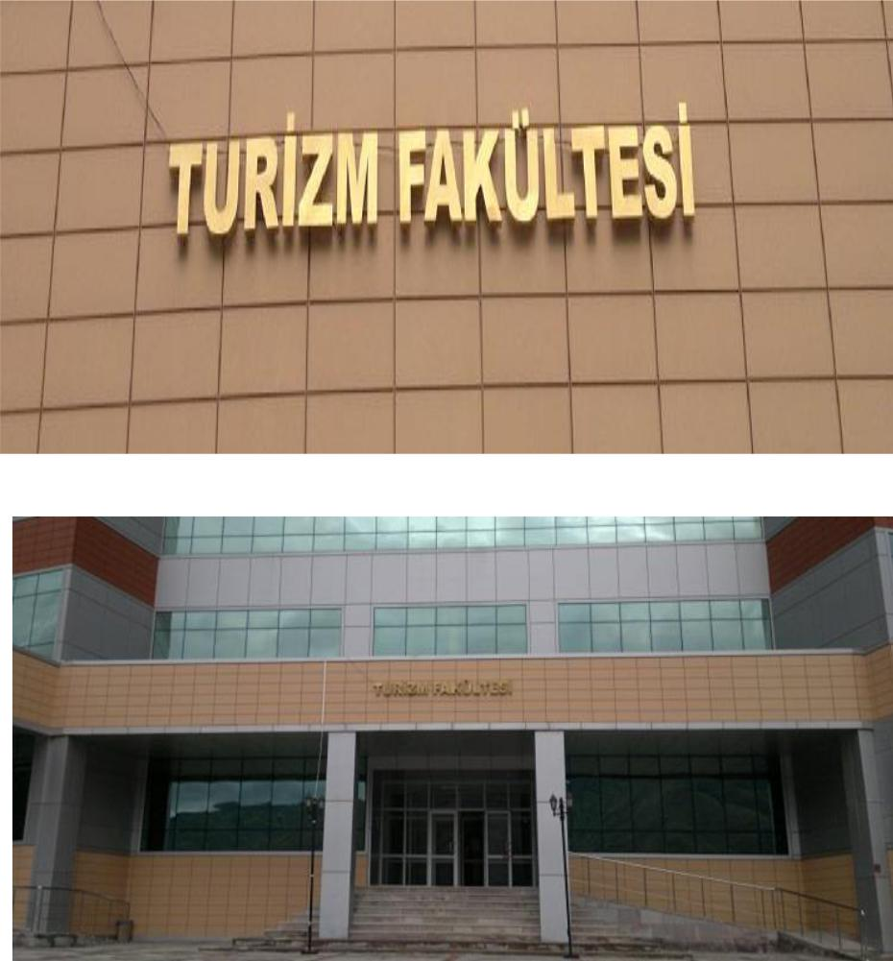

Fakültemiz kuruluş yerleşkesi, İlimize bağlı Bağlarbaşı mahallesinde bulunan Gümüşhane Üniversitesi Kampus Alanı içerisinde ki İletişim Fakültesi binasında hizmet faaliyetlerini sürdürmekte olup kapalı alanlarımızın toplamı 899.53 m²’dir. İdari ve Akademik çalışma ortamları 4.katta ,Öğrencilere ait derslik ortamları ise 1 ve 2 inci kattadır.

1.1-Eğitim Alanları Derslikler

Eğitim | Kapasitesi | Kapasitesi | Kapasitesi | Kapasitesi | Kapasitesi | Kapasitesi
Alanı | 0–50 | 51–75 | 76–100 | 101–150 | 151–250 | 251–Üzeri
Anfi | - | - | - | - | - | -
Sınıf | 4 | - | 1 | - | - | -
Bilgisayar | 1 | - | - | - | - | -
Lab.
Diğer Lab. | - | - | - | - | - | -
Toplam | 5 | - | 1 | - | - | -

a) Derslik : 5 adet dersliklerin tümü 1inci ve 2 inci kattadır.
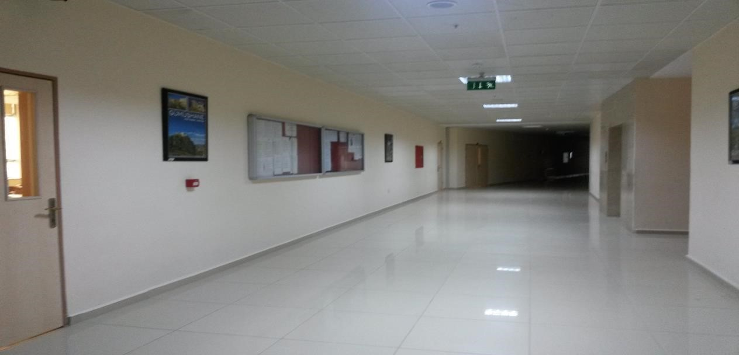

b) Laboratuvar : Yok.
1.2-Sosyal Alanlar

Fakültemiz Bağlarbaşı mahallesinde bulunan Gümüşhane Üniversitesi Kampus Alanı içerisinde İletişim Fakültesine ait olan binada kendine tahsis edilen kısmi bir alanda hizmet vermektedir. Sosyal alan olarak İletişim Fakültesine ait olan imkanlardan faydalanılmaktadır. Ayrıca öğrencilerin kampus içerisinde her türlü sosyal ve kültürel ihtiyaçlarını karşılayacak yurt, üniversite merkez kütüphanesi, alışveriş merkezi, yemekhane, Spor alanları, Sosyal Tesis vb. bulunmaktadır.

1.2.1.Kantinler ve Kafeteryalar

Akademik ve idari personele hizmet götüren Kafeteryamız İletişim Fakültesinin 6.katında olup, Öğrencilerin hizmetini gören öğrenci kantini, İİBF binasının zemin katında hizmetini vermektedir.

1.2.2.Toplantı – Konferans Salonları

 | Kapasitesi | Kapasitesi | Kapasitesi | Kapasitesi | Kapasitesi | Kapasitesi
 | 0–50 | 51–75 | 76–100 | 101–150 | 151–250 | 251–Üzeri
Toplantı | 1 | - | - | - | - | -
Salonu
Konferans | - | - | - | - | - | -
Salonu
Toplam | 1 | - | - | - | - | -

a – Toplantı Salonu : | 1
b - Konferans Salonu : | -

1.2.3. Öğrenci Kulüpleri

Fakültemizde, 2014-2015 öğretim yılında “Turizm ve Gezi Kulübü” adı altında öğrenci kulübü kurulmuş ve faaliyetlerini sürdürmektedir.

1.3-Hizmet Alanları

1.3.1. Akademik Personel Hizmet Alanları

 | Sayısı | Alanı | Kullanan Sayısı
 | (Adet) | (m²) | (Kişi)
Çalışma Odası | 9 | 142.83 | 9
Toplam | 9 | 142,83 | 9

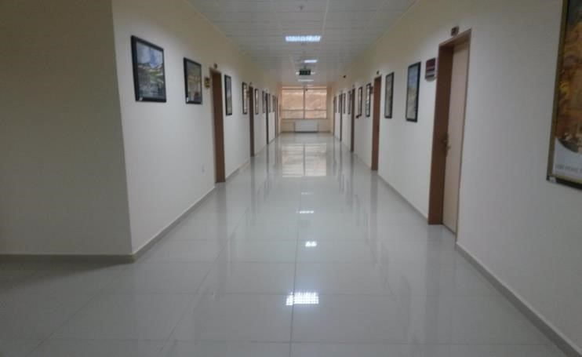

1.3.2. İdari Personel Hizmet Alanları

 | Sayısı | Alanı | Kullanan Sayısı
 | (Adet) | (m²)
Servis | 1 | 34,02 | 2
Çalışma Odası | 2 | 73,69 | 2
Toplam | 2 | 107,71 | 4
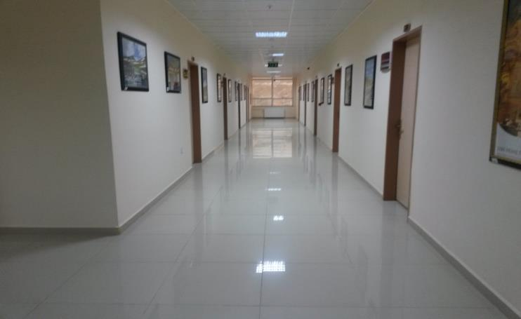

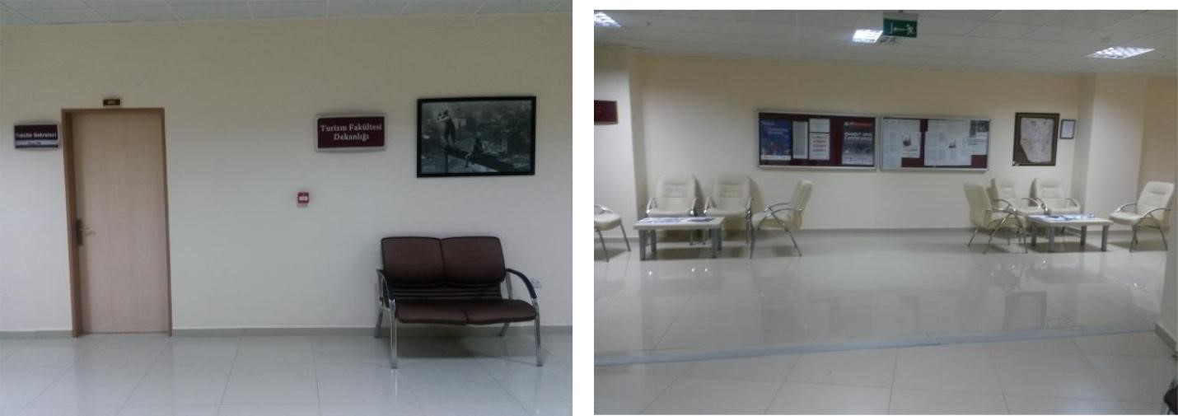

1.4-Ambar Alanları

Ambar Sayısı : -
Ambar Alanı : -

1.5-Arşiv Alanları

 | Arşiv Sayısı : | 1
 | Arşiv Alanı : |  | 7,68 mt²

2-Örgütsel Yapı :

DEKAN

Fakülte Kurulu
Fakülte Yönetim Kurulu
Dekan Yardımcısı (Öğrenci İşleri)
Dekan Yardımcısı (Akademik İşler)

Fakülte Sekreteri
İdari Bilimler
Bölümler
Dekan Sekreteri

Gastronomi ve Mutfak
Turizm İşletmeciliği

Turist Rehberliği
Teknik Hizmetler

Bütçe ve Mali İşler

Yardımcı Hizmetler

Taşınır Kayıt ve Kontrol Yetkilisi

Personel İşleri

Yazı İşleri

Bölüm Sekreterleri

3-Bilgi ve Teknolojik Kaynaklar :

3.1-Yazılımlar

- e-bütçe (Bütçe Yönetim Enformasyon Sistemi )

- EKAP (Elektronik Kamu Alımları Platformu)

- KBS (Kamu Hesapları Bilgi Sistemi)

- SGK (Sosyal Güvenlik Kurumu Programı)

- HYS (Harcama Yönetim Sistemi)

- EBYS(Elektronik Belge ve Yönetim Sistemi)

Bu yazılımlara ek olarak Fakültemiz web sayfası hizmete girmiştir.

Her odada bir Internet bağlantısı mevcuttur Bu durum her öğretim elemanının internet bağlantısından yararlanmasına olanak sağlamaktadır. Üniversitemizin diğer birimleri ile ortak bilgi ağı kullanılmaktadır.

3.2-Bilgisayarlar

Masa üstü bilgisayar Sayısı : 4 Adet

Taşınabilir bilgisayar Sayısı: 7 Adet

3.3- Kütüphane Kaynakları

Fakültemizin kendine ait bir kütüphanesi olmamakla beraber bu yöndeki ihtiyacı tamamen karşılayacak nitelikte üniversitemizin merkez kütüphanesi mevcuttur.

 |  |  | Kitap | Periyodik |  | Elektronik | Optik
 |  | BÖLÜMÜ | Kitap | Yayın |  | Yayın | Yayın |  | Diğerleri | Toplam
 |  | BÖLÜMÜ | Sayısı
 |  |  | Sayısı | Sayısı |  | Sayısı | Sayısı
 |  | * | -
 |  | * | -
 |  | Sosyal | -
 |  | Diğerleri | - |  |  | -
 |  | Toplam | - |  |  | -
3.4-Diğer Bilgi ve Teknolojik Kaynaklar
 |  | Cinsi | İdari Amaçlı |  |  | Eğitim Amaçlı |  |  | Araştırma Amaçlı
 |  |  | (Adet) |  |  | (Adet) |  |  | (Adet)
 | Projeksiyon |  |  |  |  | 1
 | Slayt makinesi
 | Tepegöz
 | Episkop
 | Barkot Okuyucu
 | Baskı makinesi
 | Fotokopi Makinesi |  |  | 2
 | Faks |  |  | 1
 | Fotoğraf makinesi
 | Kameralar
 | Televizyonlar
 | Tarayıcılar |  |  | 1
 | Lazer yazıcı |  |  | 3 |  | 8
 | Müzik Setleri

4-İnsan Kaynakları :

4.1-Akademik Personel

Unvanlar İtibari İle Akademik Personel Sayısı
Ünvanı | Adedi
Profesör | -
Doçent | -
Yardımcı Doçent | 3
Öğretim Görevlisi | 3
Araştırma Görevlisi | 3
TOPLAM | 9

* Tabloda belirtilen sayıdan hariç 3 kişi de 35.Madde ile farklı üniversitelerde görevlendirilmiştir.

4.2.Sözleşmeli Akademik Personel

Sözleşmeli Akademik Personel Sayısı

Profesör | -
Doçent | -
Yrd. Doçent
Öğretim Görevlisi | -
Araştırma Görevlisi | -
Toplam | -

4.3- Yabancı Uyruklu Öğretim Elemanı

Yabancı Uyruklu Öğretim Elemanları

Unvan | Geldiği Ülke | Çalıştığı | Kişi
Unvan | Geldiği Ülke | Bölüm | Sayısı
Profesör
Doçent
Yrd. Doçent
Öğretim Görevlisi
Okutman
Çevirici
Eğitim-Öğretim
Planlamacısı
Araştırma Görevlisi
Uzman
Toplam | - | - | -

4.4-Diğer Üniversitelerde Görevlendirilen Akademik Personel

Diğer Üniversitelerde Görevlendirilen Akademik Personel

Unvan | Bağlı Olduğu | Görevlendirildiği | Kişi
Unvan | Bölüm | Üniversite | Sayısı
Profesör
Doçent
Yrd. Doçent
Öğretim Görevlisi
Okutman
Çevirici
Eğitim Öğretim
Planlamacısı
Araştırma Görevlisi
Uzman
Toplam

4.5-Başka Ünv. Kurumda Görevlendirilen Akademik Personel

Başka Üniversitelerden Üniversitemizde Görevlendirilen Akademik Personel

 |  | Unvan |  |  |  | Çalıştığı Bölüm |  | Geldiği Üniversite |  |  | Sayı
 |  | Profesör |  |  |  | - |  | - |  |  | -
 |  | Doçent |  |  |  | - |  | - |  |  | -
 |  | Yrd. Doçent |  |  |  | - |  | - |  |  | -
 |  | Öğretim Görevlisi |  |  |  | - |  | - |  |  | -
 |  | Okutman |  |  |  | - |  | - |  |  | -
 |  | Çevirici |  |  |  | - |  | - |  |  | -
 |  | Eğitim Öğretim Planlamacısı |  |  |  | - |  | - |  |  | -
 |  | Araştırma Görevlisi |  |  |  | - |  | - |  |  | -
 |  | Uzman |  |  |  | - |  | - |  |  | -
 |  | Toplam |  |  |  | - |  | - |  |  | -
4.6-Akademik Personelin Yaş İtibariyle Dağılımı
 |  |  | Akademik Personelin Yaş İtibariyle Dağılımı
 |  |  | 21-25 Yaş | 26-30 Yaş |  | 31-35 Yaş | 36-40 Yaş |  | 41-50 Yaş |  | 51- Üzeri
 | Kişi Sayısı |  |  | 3 |  | 6
 | Yüzde |  |  | %33 |  | %66

4.7-İdari Personel

YILLAR | GİH | SHS | THS | AHS | DHS | YHS | Toplam
2012 | 5 | - | - | - | - | - | 5
2013 | 5 |  |  |  |  |  | 5
2014 | 3 | - | - | - | - | - | 3
2015 | 3 | - | - | - | - | - | 3
2016 | 2 | - | - | - | - | - | 2

4.8- İdari Personelin Eğitim Durumu

İdari Personelin Eğitim Durumu

 | İlköğretim | Lise | Ön Lisans | Lisans | Y.L. ve Dokt.
Kişi Sayısı |  |  |  | 2
Yüzde |  |  |  | %100

4.9-İdari Personelin Hizmet Süreleri

İdari Personelin Hizmet Süresi

 | 1 – 3 | Yıl | 4 – 6 | Yıl | 7 – 10 | 11 – 15 Yıl | 16 – 20 | 21 - Üzeri
 |  |  |  |  | Yıl | 11 – 15 Yıl | Yıl | 21 - Üzeri
Kişi Sayısı |  |  |  |  | 1 |  | 1
Yüzde |  |  |  |  | %50 |  | %50

4.10-İdari Personelin Yaş İtibariyle Dağılımı

İdari Personelin Yaş İtibariyle Dağılımı

 | 21-25 Yaş | 26-30 Yaş | 31-35 Yaş | 36-40 Yaş | 41-50 Yaş | 51- Üzeri
Kişi Sayısı |  |  | 1 |  | 1
Yüzde |  |  | &50 |  | %50

4.11-İşçiler

Fakültemizde görevli işçi olmayıp temizlik ve teknik işler için Mühendislik fakültesinin temizlik görevlileri ile Rektörlüğümüze ait ilgili teknik birimlerden faydalanılmaktadır

 |  |  | İşçiler (Çalıştıkları Pozisyonlara Göre)
 |  |  |  |  |  | Dolu |  | Boş | Toplam
 | Sürekli İşçiler |  |  |  |  | - |  | - | -
 | Vizeli Geçici İşçiler |  |  |  |  | - |  | - | -
 | (adam/ay) |  |  |  |  | - |  | - | -
 | Vizesiz işçiler (3 Aylık) |  |  |  |  | - |  | - | -
 | Toplam |  |  |  |  | - |  | - | -
4.12-Sürekli İşçilerin Hizmet Süreleri
 |  |  |  |  |  | Sürekli İşçilerin Hizmet Süresi
 |  |  |  | 1 – 3 Yıl |  | 4 – 6 Yıl |  | 7 – 10 Yıl | 11 – 15 Yıl | 16 – 20 Yıl |  | 21 - Üzeri
 |  | Kişi Sayısı |  | - |  | - |  | - | - | - |  | -
 |  | Yüzde |  | - |  | - |  | - | - | - |  | -

4.13-Sürekli İşçilerin Yaş İtibariyle Dağılımı

Sürekli İşçilerin Yaş İtibariyle Dağılımı

 | 21-25 Yaş | 26-30 Yaş | 31-35 Yaş | 36-40 Yaş | 41-50 Yaş | 51- Üzeri
Kişi Sayısı | - | - | - | - | - | -
Yüzde | - | - | - | - | - | -

5- Sunulan Hizmetler :

5.1-Eğitim Hizmetleri

- Fakültemiz 2014-2015 Eğitim Öğretim Yılında 18 öğrencisiyle eğitim öğretim faaliyetine başlamıştır. 2015-2016 Eğitim Öğretim Yılında 18, 2016-2017 Eğitim Öğretim Yılında 16 öğrenci alarak toplam 50 öğrenciyle eğitim hizmetlerini devam ettirmektedir.

- Fakültemiz öğretim elamanları alanlarında en güncel bilgiye sahip olan, konusunda yeterli, yetenekli, uluslararası ders içeriklerine göre eğitim verebilecek düzeyde kendilerini yetiştirmiş olup çalışmalarına devam etmektedirler.

- Fakültemiz öğretim elamanları kendi alanları ile ilgili yurt içi ve yurt dışındaki çalışmaları takip etmekte olup ulusal ve uluslararası konferanslara, sempozyumlara katılım da bulunup bildiri sunup ulusal makale yayınlamışlardır.

- Fakültemiz akademisyenleri İlimiz ve bölgemizdeki Turizm faaliyetleri ile ilgili çalışmalar da bulunan Kurum ve Kuruluşular la ile işbirliği içerisinde olup çeşitli proje ve toplantılarda yer almışlardır.

- 2016 yılının Güz yarıyıl döneminde Her ay bir öğretim elemanı akademisyenimiz üniversite geneline Turizm Faaliyetleri ile ilgili seminerler sunmuşlardır.

5.2-İdari Hizmetler

- Akademik ve idari personelin atama, görev uzatma, yurtiçi ve yurtdışı görevlendirmeleri, emeklilik, nakil ve terfi işlemlerinin yapılması,

- Fakültemizin bütçesinin her yıl hazırlanması, bütçe ödeneklerinin kanun ve yönetmeliklere uygun olarak tasarruf genelgelerine uyularak harcanması, bütçe

ödeneklerinin fakülte ihtiyaçları için en verimli şekilde kullanılması, akademik, idari ve sözleşmeli personel maaşları, tedavi giderleri, akademik personelin, ek ders ücretleri, yolluk ve yevmiye ödemelerinin düzenli ve zamanında yapılması,

- Demirbaş ayniyat kayıtlarının tutularak yıllık kontrollerinin yapılması, bütçe harcama işlemlerinin dosya kayıtlarının tutulması, yazışmalarının yapılması,

- İdari işlemlerle ile ilgili olarak kurum içi ve kurum dışı evrak yazışmalarının yapılması, posta ile gönderilecek evrakların gönderilmesi, evrakların dosyalama ve teslim işlemlerinin takibi, kurum içi ve kurum dışı iletişimin sağlanması,

- Kanun yönetmelik ve yönergelerin takip edilerek uygulanması ile ilgili çalışmaların yapılması.

6- Yönetim ve İç kontrol Sistemi :

5018 sayılı Kamu Mali Yönetimi ve Kontrol Kanununun “İç Kontrol Sistemi” başlıklı beşinci kısmının 55–67 maddeleri arasındaki başlıklar itibariyle, iç kontrolün tanımı ve amacı, kontrolün yapısı ve işleyişi, ön mali kontrol, mali hizmetler birimi, muhasebe hizmeti ve muhasebe yetkilisinin yetki ve sorumlulukları, muhasebe yetkilisinin nitelikleri ve atanması, iç denetim, iç denetçinin görevleri, iç denetçilerin nitelikleri ve atanması, iç denetim koordinasyon kurulu ve iç denetim koordinasyon kurulunun görevleri gibi hususlara yer verilmiştir.

5018 sayılı Kamu Mali Yönetimi ve Kontrol Kanununun değişik 55’inci maddesi, iç kontrolü; “…idarenin amaçlarına, belirlenmiş politikalara ve mevzuata uygun olarak faaliyetlerin etkili, ekonomik ve verimli bir şekilde yürütülmesini, varlık ve kaynakların korunmasını, muhasebe kayıtlarının doğru ve tam olarak tutulmasını, mali bilgi ve yönetim bilgisinin zamanında ve güvenilir olarak üretilmesini sağlamak üzere idare tarafından oluşturulan organizasyon, yöntem ve süreçle iç denetimi kapsayan mali ve diğer kontroller bütünü…” şeklinde tanımlanmıştır. Buna göre mali yönetim ve iç kontrol süreçlerine ilişkin standartlar ve yöntemlerin Maliye Bakanlığınca, iç denetime ilişkin standartlar ve yöntemlerin isle İç Denetim Koordinasyon Kurulu tarafından belirlenip geliştirileceği ve uyumlaştırılacağını, ayrıca Maliye Bakanlığı ve İç Denetim Koordinasyon Kurulunun da sistemlerin koordinasyonunu sağlayarak kamu idarelerine rehberlik hizmeti vereceğini düzenlemiştir.

Maliye Bakanlığı tarafından hazırlanan ve 26.12.2007 tarihli ve 26738 sayılı Resmi Gazete’ de yayımlanan Kamu İç Kontrol Standartları Tebliği ile kamu idarelerinde iç kontrol sisteminin oluşturulması, uygulanması, izlenmesi ve geliştirilmesi amacıyla standartlar ve gerekli genel şartlar belirlenmiştir. Kamu İç Kontrol Standartları uluslararası standartlar ve iyi uygulama örnekleri çerçevesinde, iç kontrolün; kontrol ortamı, risk değerlendirme, kontrol faaliyetleri, bilgi ve iletişim ile izleme bileşenleri esas alınarak tüm kamu idarelerinde uygulanabilir düzeyde olmasını sağlamak üzere genel nitelikte belirlenmiştir. Tebliğde, kamu idarelerinin gerek görmeleri halinde, idare ayrıntılı iç kontrol standartları da belirleyebilecekleri öngörülmüştür.

İç kontrol sisteminin oluşturulmasında; görev, yetki ve sorumlulukların belirlenmesi, riskli alanların belirlenmesi, önleyici, tespit edici ve düzeltici kontrol faaliyetlerinin belirlenmesi, bilginin kaydedilmesi, tasnifi, ulaşılabilirliği, sistem ve faaliyetin izlenmesi, gözden geçirilmesi ve değerlendirilmesi konularında yapılan çalışmalara yer verilecektir. 5018 sayılı Kanun ve ilgili diğer mevzuat uyarınca, kamu idaresinde iç kontrol sisteminin oluşturulması, uygulanması, izlenmesi ve geliştirilmesi çalışmaları ilgili kamu idaresinin yönetim sorumluluğu kapsamındadır.

Bu bağlamda katılımcılık ve ortak akıl esas alınarak Üniversitemizin “İç Kontrol Standartları Eylem Planı” oluşturulmuş olup harcama birimlerimizin bu eylem planı çerçevesinde iç kontrol sistemine ilişkin çalışma ekipleri aşağıdaki tabloda gösterilmiştir.

Turizm Fakültesi İç Kontrol Komisyonu

S.No | Görevi | Unvanı | Adı | Soyadı | Birim Telefonu
1 | Başkan | Dekan V. / Prof. Dr. | İhsan | GÜNAYDIN | 1105
2 | Üye | Yrd.Doç.Dr. | Uğur | AKDU | 2357
3 | Üye | Öğretim Görevlisi | Sedat | TAŞ | 2351
4 | Üye | Fakülte Sekreteri | Barış | PİR | 2348
5 | Üye | Bilgisayar İşletmeni | Eylül | ARABACI | 2360

II- AMAÇ ve HEDEFLER

A-İdarenin Amaç ve Hedefleri

Fakültemiz, yükümlü olduğu ana faaliyetlerini başarılı bir şekilde yerine getirebilmesi için planlama döneminin başında kısa ve uzun vadeli amaç ve hedefleri belirlenecektir. Ancak öncesinde yapılan ön hazırlık çalışmaları doğrultusunda belirlenen amaç ve hedefler şunlardır.

Amaçlarımız ;

- Ulusal ve Uluslararası yayın sayısının arttırılması,

- Her dönem Fakülte web sayfasının hazırlanıp etkinleştirilmesi,

- Sosyal faaliyetlere önem verilip turizm ile ilgili bilincinin arttırılması için işbirliği yapılması, bilgilendirme toplantıları (konferans, seminer, panel, söyleşi ) düzenlenmesi,

- YÖK tarafından onanmış 3 program mevcut olup aktif olan ve öğrencisi bulunan Turizm İşletmeciliği programının yanı sıra diğer 2 programdan en az 1 tanesinde 2015–2016 Eğitim-Öğretim yılında öğrenci alınmasının gerçekleştirilmesi Öğretim Üyesi, Öğretim Elemanı ve yardımcılarının sayılarının arttırılarak, kadronun güçlendirilmesi, ayrıca yeni açılacak programlar için öğretim üyesi alımlarının gerçekleştirilmesi,

- Çalışanların memnuniyetini sağlayarak kurum, birim kimliğini ve kültürünü ve birimler

arasındaki işbirliğini artıracak şekilde geliştirmek,

- Çalışanlar arasında güçlü bir birlik ve uzlaşma ortamının yaratılması, emek ve başarıya saygı duyulması ve desteklenmesi ile başarının sahiplerine mal edilmesi,

Hedeflerimiz ;

- Lisans düzeyinde eğitim – öğretimi sürdürmek ve geliştirmek,

- Öğretim elemanlarının bilimsel gelişimini sürdürmek,

- Öğrenci-öğretim elemanı iletişimini geliştirerek sürdürmek,

- Okulumuzun tercih edilirliğini arttırmak,

- Paydaşlarla (öğrenci, aile, toplum, YÖK, Valilikler, Belediyeler) olumlu ilişkiler kurma ve sürdürme,

- Üstün gayretle çalışan, öneri ve yenilik getiren personele her türlü desteğin verilmek.

7.Turizm fakültesinin kendisine ait bir hizmet binasının olması için çalışmalar yapmak,

8-Turizm Rehberliği ile Gastronomi ve Mutfak Sanatları bölümlerine Akademik personel ve öğrenci alarak aktif hale getirmek,

B-Temel Politikalar ve Öncelikler

- Kendilerini ve mesleklerini gerçekçi bir anlayışla kavrayan, hem kendilerinin hem de mesleklerinin gelişimine katkıda bulunacak faaliyetleri gerçekleştiren bireyler olmasını sağlamak.

- Eğitimin etkin şekilde yürütülebilmesi için öğretim elemanlarının sayı ve nitelik açısından yeterli düzeyde olmasını sağlamak.

- Eğitim-öğretim faaliyetlerinde, öğrencinin katılımını arttırmak amacıyla etkileşimli öğretim yöntemlerini geliştirerek “öğreten merkezli” klasik yöntemleri terk ederek, “öğrenen merkezli” etkin yöntemleri geliştirerek uygulamaya sokmak ve süreklilik kazandırmak.

- Kendine güvenen, problem çözebilen, etkin iletişim kurabilen, liderlik özellikleri gelişmiş bireyler yetiştirmek.

- Öğrencilerimizle mezuniyet sonrasında da işbirliğini sürdürme çalışmalarımıza işlerlik kazandırarak, kurumsal aidiyeti ve toplumsal yararlılığı sürekli hale getirmek.

- Öğretim elemanlarının akademik gelişmelerini arttıracak çalışmaları gerçekleştirmek.

- Öğretim elemanlarımıza ve öğrencilere Gümüşhane Üniversitesi akademik ve etik İlkeleri çerçevesinde bilgilendirme çalışmaları yaparak, kurumsal ve toplumsal yararlılığı artırmak.

- Öğretim elemanlarını, araştırma faaliyetlerini geliştirmek için desteklemek.

- Öğretim elemanlarını ve öğrencileri bilimsel faaliyetlere katılmaları için desteklemek.

- Çağdaş bilimsel düşünce ve yöntemlerden yararlanıp, “ortak akıl kullanımını” öne çıkararak, adil, katılımcı bir yönetim anlayışını sürdürmek.

- Topluma hizmet sunumunu sağlayacak aktiviteleri gerçekleştirmek.

- Üniversitemizin diğer birimleri ile işbirliğini sürdürmek.

- Sürdürülebilir yönetim için bütçede istikrarın ve disiplininin sağlanması.

- Stratejik yönetim ve performans yönetimi anlayışının oluşturulması.

- Personelin etkili ve verimli şekilde kullanılması.

- Bilişim teknolojisinden en üst düzeyde faydalanılması.

III- FAALİYETLERE İLİŞKİN BİLGİ VE DEĞERLENDİRMELER

A- Mali Bilgiler

837.500,000 TL serbest ödenek yardımı alınmış olup bunun 731.404,13 TL’ si harcanarak kullanılmıştır.

Bütçe gerçekleşme oranı %87,38 olmuştur.

Bütçe hedefleri doğrultusunda personel giderlerine SGK prim giderlerine ve mal ve hizmet alım giderlerine yönlendirilmiştir.

Temel mali tablolara ve bu tablolara ilişkin açıklamalara aşağıda yer verilmiştir.

1-Bütçe Uygulama Sonuçları

BÜTÇE GİDERLERİ TOPLAMI | YILLAR
BÜTÇE GİDERLERİ TOPLAMI | 2016
BÜTÇE GİDERLERİ TOPLAMI | KBÖ | TOPLAM ÖDENEK | HARCAMA
01.01- Personel Giderleri | 751.000,00 | 751.000,00 | 655.939,23
02.01-SGK Prim Ödemeleri | 76.000,00 | 76.000,00 | 66.896,18
03.02- Tüketime Yönelik Mal ve Malzeme Alımları | 3.000,00 | 3.000,00 | 0,00
03.03- Yolluklar | 6.000,00 | 8.400,00 | 7.719,12
03.07-Menkul mal Bakım Onarım Giderleri | 1.500,00 | 1.500,00 | 849,60
Bütçe Giderleri Toplamı | 837.500,00 | 839.900,00 | 731.404,13

B- Performans Bilgileri

1- Performans Sonuçları Tablosu

Kamu İdarelerince Hazırlanacak Faaliyet Raporları Hakkında Yönetmeliğin 18/c maddesi gereğince Performans bilgileri başlığı altında, idarenin stratejik plan ve performans programı uyarınca yürütülen faaliyet ve projelerine, performans programında yer alan performans hedef ve göstergelerinin gerçekleşme durumu ile meydana gelen sapmaların nedenlerine, diğer performans bilgilerine ve bunlara ilişkin değerlendirmelere yer verilir. Ancak Kamu İdarelerinde Hazırlanacak

Faaliyet Raporları Hakkında Yönetmeliğin Geçici 2. Maddesindeki hükme göre üniversitemizin performans programı henüz hazırlanmadığı için bu bölüme ilişkin bilgilere yer verilmemiştir.

2- Performans Sonuçlarının Değerlendirilmesi

Kamu İdarelerince Hazırlanacak Faaliyet Raporları Hakkında Yönetmeliğin 18/c maddesi gereğince Performans bilgileri başlığı altında, idarenin stratejik plan ve performans programı uyarınca yürütülen faaliyet ve projelerine, performans programında yer alan performans hedef ve göstergelerinin gerçekleşme durumu ile meydana gelen sapmaların nedenlerine, diğer performans bilgilerine ve bunlara ilişkin değerlendirmelere yer verilir. Ancak Kamu İdarelerinde Hazırlanacak Faaliyet Raporları Hakkında Yönetmeliğin Geçici 2. Maddesindeki hükme göre üniversitemizin performans programı henüz hazırlanmadığı için bu bölüme ilişkin bilgilere yer verilmemiştir.)

3- Performans Bilgi Sisteminin Değerlendirilmesi

Kamu İdarelerince Hazırlanacak Faaliyet Raporları Hakkında Yönetmeliğin 18/c maddesi gereğince Performans bilgileri başlığı altında, idarenin stratejik plan ve performans programı uyarınca yürütülen faaliyet ve projelerine, performans programında yer alan performans hedef ve göstergelerinin gerçekleşme durumu ile meydana gelen sapmaların nedenlerine, diğer performans bilgilerine ve bunlara ilişkin değerlendirmelere yer verilir. Ancak Kamu İdarelerinde Hazırlanacak Faaliyet Raporları Hakkında Yönetmeliğin Geçici 2. Maddesindeki hükme göre üniversitemizin performans programı henüz hazırlanmadığı için bu bölüme ilişkin bilgilere yer verilmemiştir.)

4- Bilimsel Toplantılarla İlgili Faaliyetler

4.1-Üniversite Öğretim Üyeleri Tarafından Düzenlenen Ulusal ve Uluslararası Bilimsel Toplantılar

 | FAALİYET TÜRÜ | FAALİYETİN ADI | SAYISI
 | Sempozyum ve Kongre | - | -
 | Konferans | - | -
 | Panel | 1- Türkiye de ve Dünyada Sürdürülebilir Turizm | 1
 | Seminer | - | -
 | Açık Oturum | - | -
 | Söyleşi | - | -
 | Şiir Dinletisi | - | -
 | Tiyatro | - | -
 | Konser | Türk Halk Müziği Konseri | 1
 | Sergi | - | -
 | Turnuva | Üniversite içi spor şenlikleri | 2
 | Teknik Gezi | - | -
 |  | 1-Moleküler Gastronomi
 | Eğitim Semineri | 2- Turizmde Marka olmak | 2

4.2- 2016 Yılında Ulusal ve Uluslararası Bilimsel Toplantılara Katılan Öğretim Üyesi ve İdari Personel Sayısı

FAALİYET TÜRÜ | AKADEMİK PERSONEL | İDARİ PERSONEL | TOPLAM
Sempozyum ve Kongre | 9 |  | 9
Konferans
Panel | 9 |  | 9
Seminer
Açık Oturum
Söyleşi
Tiyatro
Konser | 4 |  | 4
Sergi
Turnuva
Teknik Gezi
Çalıştay
Eğitim Semineri | 9 | 2 | 11
TOPLAM | 33 | 2 | 33

5- Yayınlarla ilgili faaliyetler

5.1-2016 Yılında İndekslere Giren Hakemli Dergilerde Yapılan Yayınlar

YAYIN TÜRÜ | YAYIN ADI | FAKÜLTE TOPLAM YAYIN SAYISI
ULUSLARARASI MAKALE | - Yalçın, B. (2016). “Sağlık turistlerinin medikal destinasyon seçimini etkileyen faktörler”. Uluslararası Sosyal Araştırmalar Dergisi, Cilt 9, Sayı, 43.  - Yalçın, B. (2016). “Genç tüketicilerin içecek tercihinin basamaklama yöntemi ile belirlenmesi”. Business and Economics Research Journal, volume 7, number 1.  - Yalçın, B. (2016). “Nasıl zanaat, halk sanatları şehri olunur?” Uluslararası Türk Dünyası Turizm Araştırmaları Dergisi, Cilt 1, Sayı 1.  - Yalçın, B. ve Arslan, F. (2016). “Health beliefs of university students with regard to recreational activities: the case of Batman and Gumushane universities”. International Journal of Health Management and Tourism, Number 1, Year 1.  - Akdu, U. ve Akın, M. H. (2016). Film ve dizilerin destinasyon tercihlerine etkileri. Uluslararası Sosyal Araştırmalar Dergisi, Cilt: 9, Sayı: 45 Volume: 9, Issue: 4, Ağustos 2016, Issn: 1307-9581, s. 1042-1052.  - Akdu, U. ve Akdu S. (2016). Duygusal emek ve iş stresinin tükenmişlik üzerindeki etkileri: profesyonel turist rehberleri üzerinde bir araştırma. Uluslararası Sosyal Araştırmalar Dergisi, Sayı: 47 Volume: 11 Issue: 6, Aralık 2016. | 6
ULUSAL MAKALE | - Akdu, U., Bostan, S. ve Akdu, S. (2016). Hastanelerde Otel Konforunda Oda Tasarımı: Beş Yıldızlı Otel Odasını Örnek Edinme, Balıkesir Ünv. Sosyal Bilimler Enstitüsü Dergisi, Cilt:19, Sayı 36, S.  - Ödemiş, M. ve Yeşiltaş, M. (2016). Arama Konferansının Bir Stratejik Yönetim Aracı Olarak Otel İşletmelerindeki Önemini Belirlemeye Yönelik Karşılaştırmalı Bir Araştırma. Gazi Üniversitesi Turizm Fakültesi Dergisi, 1(2016), 13-34. | 2
ULUSLARARASI BİLDİRİ | - Demirdağ, Ş. A., Kamber, S. S. ve Aydın, İ. (2016). “Turizm sektöründe staj yapmış turizm öğrencilerinin eğitim seviyelerine göre iş tatmin düzeylerinin karşılaştırılması” 3. Uluslararası Çin’den Adriyatik’e Sosyal Bilimler Kongresi, Antalya, 27-23 Ekim 2016.  - Akdu, U. ve Akdu, S. (2016). Duygusal emek ve iş stresinin tükenmişlik üzerindeki etkileri: profesyonel turist rehberleri üzerinde bir araştırma (Bildiri Kitabı Basılmadı). II. Uluslararası Avrasya Turizm Kongresi, Konya, 5-7 Mayıs 2016.  - Çalık, İ. ve Demir, O. (2016). Konaklama ve Yiyecek-İçecek İşletmelerindeki İşgörenlerin İş sağlığı ve Güvenliği Farkındalığı; Gümüşhane Örneği (Bildiri Kitabı Basılmadı). 2. Uluslararası Avrasya Turizm Kongresi/Konya 5-7 Mayıs 2016.  - Taş, S., Başkan, K., ve Curkan, S.C. (2016). Turistik Destinasyon Tercihlerinde Filmlerin ve TV Dizilerinin Etkisi: Doğu Karadeniz Örneği (Bildiri Kitabı Basılmadı). II. Uluslararası Avrasya Turizm Kongresi, 5-7 Mayıs 2016, Konya Selçuk Üniversitesi Turizm Fakültesi, Konya.  - Ödemiş, M., Düzgün, E. ve Düzgün, A. (2016). Turizm destinasyonlarının rekabet gücünü artırmasında inovasyonun yeri (Bildiri Kitabı Basılmadı). II. Uluslararası Avrasya Turizm Kongresi, 5- Mayıs 2016, Konya Selçuk Üniversitesi Turizm Fakültesi, Konya. | 5
ULUSAL BİLDİRİ | - Akdu, U. ve Ödemiş, M. (2016). Gümüşhane Halkının Gümüşhane Turizmine Bakış Açılarının Belirlenmesine Yönelik Bir Araştırma. I. Ulusal Alternatif Turizm Kongresi, 7-9 Nisan 2016, Erzincan Üniversitesi Turizm ve Otelcilik Meslek Yüksekokulu, Erzincan.  - Ödemiş, M. ve Çalık, İ. (2016). “Korunan Alanların Sürdürülebilir Turizm Bağlamında Değerlendirilmesi: Gümüşhane Artabel Gölleri Tabiat Parkı Örneği”, II. Ulusal Sürdürülebilir Turizm Kongresi, 28-30 Nisan, Antalya.  - Çaloğlu, D. Ö., Ödemiş, M. ve Hassan, A. (2016). Mobil Pazarlama Çerçevesinde İzinli Pazarlamaya Yönelik Akademisyenlerin Tutumları. 15. Geleneksel Turizm Sempozyumu, 22 Nisan 2016, Balıkesir Üniversitesi Turizm Fakültesi, Balıkesir.  - Akdu, U. ve Akın, M. H. (2016). Turistik destinasyon tercihlerinde dizi veya filmlerin etkilerinin belirlenmesine yönelik bir araştırma. II. Ulusal Sürdürülebilir Turizm Kongresi/Antalya, 28-30 Nisan 2016.  - Yalçın, B., Ilgaz, F. ve Ilgaz, B. (2016). Sürdürülebilir rekreatif turizm kapsamında simbiyo şehir uygulamaları. II. Ulusal Sürdürülebilir Turizm Kongresi, 2-30 Nisan 2016, Antalya.  - Düzgün, E. ve Çalık, İ. (2016). Sürdürülebilir turizm bağlamında Gümüşhane Süleymaniye Bölgesi’nin değerlendirilmesi. I. Ulusal Alternatif Turizm Kongresi, 7-9 Nisan 2016, Erzincan Üniversitesi Turizm ve Otelcilik Meslek Yüksekokulu, Erzincan.  - Taş, S. ve Başkan, K. (2016). Çamlıhemşin vadisinde yiyecek içecek işletmeleri menülerinde yöresel yemeklerin kullanımı. Gastronomi Turizm Kongresi, 28-30 Nisan 2016, Antalya.  - Evren, S. ve Kozak, N. (2016). Erciyes kayak merkezi’nin performansının ziyaretçi algıları kapsamında değerlendirilmesi N. Kozak ve Z. Aslan (Ed.) VIII. Lisansüstü Turizm Öğrencileri Araştırma Kongresi Bildiri Kitabı içinde, (ss. 208-223). Nevşehir.  - Düzgün, E. ve Acar, A. (2016). Safranbolu turizminin sürdürülebilir gelişiminde Unesco’nun Etkileri. II. Ulusal Sürdürülebilir Turizm Kongresi, 28-30 Nisan 2016, Antalya. | 9
KİTAP | - Çalık, İ. ve Ödemiş, M. “Turizm İşletmelerinde Maliyetler ve Kontrolü” kitabında “Turizm İşletmelerinde Diğer Maliyetler ve Kontrolü” bölümünün yazarlığı, Aralık 2016.  - Akdu, U. ve Akın, M. Halit, (2016). “Yönetim (Management’, Bölüm adı: (Faaliyetlerin Organize Edilmesi) Nobel Akademik Yayıncılık, Editör: Prof. Dr. Senem BESLER, Dr. Cihat ERBİL, Basım sayısı: 1, Sayfa Sayısı 381, ISBN: 978-605-320-410-7, Türkçe (Kitap Tercümesi)  - Akdu, U. ve Yirik, Ş. (2016). Medikal turizm kapsamında hastane otelciliğinin geliştirilmesinde hizmet kalitesinin önemi; eğitim ve araştırma hastanesi uygulaması. Antalya Kamu Hastaneleri Birliği Genel Sekreterliği (Ulusal) (Hakemsiz) Araştırma Raporu). | 3

5.2 -2016 Yılında Editörlük ve Hakemlik Yapan Öğretim Üyesi Sayısı / Dergi Sayısı

Editörlük/Hakemlik  Yapan Öğretim Üyesi  Sayısı | Editörlük/Hakemlik  Yapılan Kitap Sayısı | Dergi Hakemliği  Yapan Öğretim Üyesi  Sayısı | Hakemliği  Yapılan Dergi  Sayısı
3 | 1 | 2 | 2
Gümüşhane Üniversitesi Sosyal Bilimler Enstitüsü Elektronik Dergisi
Çankırı Karatekin Üniversitesi Sosyal Bilimler Dergisi
Balıkesir Üniversitesi Sosyal Bilimler Dergisi
Uluslararası Türk Dünyası Turizm Araştırma Dergisi

5.3 - Wos’da İndekslenmeyen 2016 Yılına Ait Atıf İndekslerde Yer Alan Gümüşhane Üniversitesi Adresli Yayınlar (Adet)

İndekslenen | Tüm Dokümanlar | Makaleler
2 | - | 2

5.4- 2015-2016 Yılı Wos'da İndekslenen G.Ü. Yayın Sayılarının İndekslere Göre Dağılımı

SCI&SSCI | A&HCI | TOPLAM
- | - | -

5.5- Üniversiteler Arasında Yapılan İkili Anlaşmalar

ÜNİVERSİTE ADI | ÜLKESİ | ANLAŞMANIN | ANLAŞMA
ÜNİVERSİTE ADI | ÜLKESİ | İÇERİĞİ | SAYISI
University of Suar Orsala | İTALYA | Erasmus | 1
Benincasa
Kırgızistan-Türkiye Manas | Kırgızistan | Mevlana | 1
Üniversitesi
Batumi Shota Rustaveli | Gürcistan | Mevlana-Erasmus | 2
Universi of Primorska | Slovenya | Erasmus | 1

6.1- Proje Sayıları

Proje Başlama | 2016Yılında Yürütülen | 2016 Yılında Kapatılan Proje
Proje Başlama | Projeler | Sayısı
TÜBİTAK PROJE
PAZARI | - | -
ÖĞRENCİ | - | -
PROJELERİ
TÜBİTAK | - | -
PROJESİ | - | -
 | (Uğur Akdu)Bap Projesi /
ARAŞTIRMA | “Doxey Endeksine Göre Turizmin Gümüşhane Halkı Üzerinde Etkilerinin İncelenmesi”  (Uğur Akdu)Bap Projesi / “Otel İşletmelerinde Yaşanan Hizmet Hatası Sonrası Hizmet Hatası Telafi Stratejilerinin Müşterilerin Hizmet Kalitesi Algısına Olan Etkisi Üzerine Bir İnceleme”  (İsmail ÇALIK) Bap Projesi / “Gümüşhane İli El Sanatları Gastronomi Kültürü ve Diğer Halk Kültürlerinin Sürdürülebilir Turizm Kapsamında Araştırılması” | 2
PROJESİ
DPT PROJESİ | - | -
TEZ PROJESİ | - | -
SAN-TEZ | - | -
PROJESİ | - | -
AVRUPA | - | -
BİRLİĞİ | - | -
TOPLAM | 3 | 2

IV- KURUMSAL KABİLİYET ve KAPASİTENİN DEĞERLENDİRİLMESİ

A- Üstünlükler

Öğretim elemanlarının alanlarında ulusal ve uluslararası değişim ve gelişmelere açık olması

• Üniversitemizin bilgiye ulaşmak için geniş bir veri tabanı ağına sahip olması sayesinde Uluslararası bilgiye, Ulusal Merkezi ağdan ulaşılabiliyor olması.
- Huzurlu bir eğitim ortamının olması,

- Çalışkan ve aidiyet duygusu dinamik olan akademik ve idari personele sahip olması.

- Öğretim elemanlarının yeterli bilimsel birikime sahip olması

- Akademik ve idari personelin kurumsal aidiyet duygusu içinde, ekip çalışması yapılıyor olması

B- Zayıflıklar

- Fakültenin kendine ait eğitim ve hizmet binasının olmaması,

- Yabancı dil eğitiminde laboratuvara henüz sahip olunamaması.

- Yeterli akademik personeli olmaması.

- İdari personel eksikliği.

5-Aktif bölüm sayısının azlığı.

C – Değerlendirme

Fakültemiz 2010 Yılı içerisinde Yüksekokul olarak kurulmuş olup 2013 Yılı içerisinde Fakülteye dönüştürülmüş yeni bir birim olmasından dolayı kurumsal alt yapı oluşturulma süreci devam etmekte olup akademik ve idari personel eksikliği tamamlanmasına yönelik çalışmalara devam edilmektedir.

İlk defa 2011 yılı içerisinde idari personel ataması yapılmış olup 2015 yılındaki sayıları yukarıdaki tablolar da (4.7-4.8) belirtilmiştir. Bunun yanında ilk kuruluş aşamasında olduğundan akademik ve idari personel için tanımlanmış bir yer mevcut değil iken 2014 yılı içerisinde İletişim Fakültesi binasında Fakültemiz adına tanımlanmış bir mekan da faaliyetlerini sürdürmektedir. Ayrıca bununla ilgili olarak Üniversitemizin 2013 -2017 Stratejik Planına Fakültemiz için planlanan bir bina dahil edilmemiştir.

V- ÖNERİ VE TEDBİRLER

  - Birimimiz personel, oda, fiziki mekan, demirbaş ve büro malzemesi temini, insan kaynakları ihtiyaçlarının karşılanarak teşkilatlanmasının tamamlanması, personele mevzuat ve hizmet içi eğitimi verilmesi ile daha iyi işler başaracağımız düşüncesindeyiz.

- Mevcut öğretim elemanı kadrosunu nitelik ve nicelik yönüyle artırarak ve bilgi düzeyini yükseltmek ve gerekli tedbirleri almak.

- Öğretim elemanlarının ve öğrencilerin, bilgi ve gelişimlerini sürdürecek (kurs, kongre, seminer vb) faaliyetlere katılımlarını teşvik etmek.

- Öğrencilerin sosyal sorumluğunu, dayanışma ve yardımlaşma özelliklerini, toplumsal duyarlılıklarını geliştirmek için toplantı, söyleşi ve etkinliklere katılımlarını sağlamak.
- Öğretim elemanlarının araştırma faaliyetlerini geliştirmeleri için fırsatlar yaratmak.

- Mevcut olanakları en iyi şekilde değerlendirerek, savurganlığı önlemeye katkıda bulunmak.

2016 MALİ YILI İÇİNDE ASIL VE VEKİL OLARAK GÖREV YAPAN HARCAMA YETKİLİLERİ

HARCAMA YETKİLİSİNİN

Sıra No | Adı Soyadı | Unvanı | Asıl&Vekil | Göreve Başlama Tarihi | Görevden Ayrılma Tarihi
1 | İhsan GÜNAYDIN | Prof. Dr. | Vekil | 16.05.2013 | Devam ediyor.

İÇ KONTROL GÜVENCE BEYANI

Harcama yetkilisi olarak yetkim dahilinde;

Bu raporda yer alan bilgilerin güvenilir, tam ve doğru olduğunu beyan ederim.

Bu raporda açıklanan faaliyetler için idare bütçesinden harcama birimimize tahsis edilmiş kaynakların etkili, ekonomik ve verimli bir şekilde kullanıldığını, görev ve yetki alanım çerçevesinde iç kontrol sisteminin idari ve mali kararlar ile bunlara ilişkin işlemlerin yasallık ve düzenliliği hususunda yeterli güvenceyi sağladığını ve harcama birimimizde süreç kontrolünün etkin olarak uygulandığını bildiririm.

Bu güvence, harcama yetkilisi olarak sahip olduğum bilgi ve değerlendirmeler, benden önceki harcama yetkilisi/yetkililerinden almış olduğum bilgiler, iç kontroller, iç denetçi raporları ile Sayıştay raporları gibi bilgim dahilindeki hususlara dayanmaktadır.

Burada raporlanmayan, idarenin menfaatlerine zarar veren herhangi bir husus hakkında bilgim olmadığını beyan ederim (Turizm Fakültesi-30.12.2016)

Prof. Dr. İhsan GÜNAYDIN

Dekan V

